ﺗﺤﺮﻳﺮﺍ ﻓﻲ / ---- / -------

# ﺇﻓـــــــــــﺎﺩﺓ

ﺟﺎﻣﻌﺔ ﺍﻟﻘﺎﻫﺮﺓ ﻛﻠﻴﺔ ﺍﻟﺤﺎﺳﺒﺎﺕ ﻭﺍﻟﺬﻛﺎﺀ ﺍﻻﺻﻄﻨﺎﻋﻲ

ﺍﺩﺍﺭﺓ ﺷﺌﻮﻥ ﺍﻟﺨﺮﻳﺠﻴﻦ

# 2010 / 2009

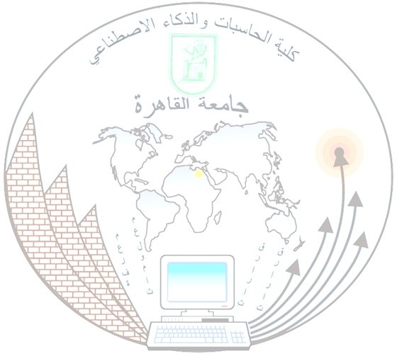

ﺇﻟﻰ ﻣﻦ ﻳﻬﻤﻪ ﺍﻷﻣﺮ :

ﺗﻔﻴﺪ ﻛﻠﻴﺔ ﺍﻟﺤﺎﺳﺒﺎﺕ ﻭﺍﻟﺬﻛﺎﺀ ﺍﻻﺻﻄﻨﺎﻋﻲ* – ﺟﺎﻣﻌﺔ ﺍﻟﻘﺎﻫﺮﺓ ﺑﺄﻥ :

ﺭﻗﻢ ﺍﻟﻄﺎﻟﺐ / 20070204

ﻣﺤﻞ ﺍﻟﻤﻴﻼﺩ : مصري

ﺍﻟﻄﺎﻟﺐ / احمد ياسر

ﺍﻟﺠﻨﺴﻴﺔ : مصري

ﺗﺎﺭﻳﺦ ﺍﻟﻤﻴﻼﺩ 22-09-2001

ﺧﺮﻳﺞ ﺩﻭﺭ : 07-09-2024

17-10-2020: ﻋﺎﻡ

ﺗﺨﺼﺺ ﻓﺮﻋﻰ علوم الحاسوب:

ﻭﺣﺼﻞ ﻋﻠﻰ ﺩﺭﺟﺔ ﺍﻟﺒﻜﺎﻟﻮﺭﻳﻮﺱ ﻓﻰ ﺍﻟﺤﺎﺳﺒﺎﺕ ﻭﺍﻟﻤﻌﻠﻮﻣﺎﺕ

ﺗﺨﺼﺺ ﺭﺋﻴﺴﻰ : نظم المعلومات

ﻭﻗﺪ ﺗﺤﺮﺭﺕ ﻫﺬﺍ ﺍﻻﻓﺎﺩﺓ ﺑﻨﺎﺀ ﻋﻠﻰ ﻃﻠﺒﻬﺎ ﻋﻠﻤﺎ ﺑﺄﻥ ﻣﺠﻠﺲ ﺍﻟﻜﻠﻴﺔ ﻗﺪ ﺃﻋﺘﻤﺪ ﺍﻟﻨﺘﻴﺠﺔ ﺑﺘﺎﺭﻳﺦ 2024-07-07ﻭﺟﺎﺭﻱ

# ﺃﻋﺘﻤﺎﺩ ﺍﻟﻨﺘﻴﺠﺔ ﻣﻦ ﻣﺠﻠﺲ ﺍﻟﺠﺎﻣﻌﺔ.

ﻣﺪﻳﺮ ﺷﺌﻮﻥ ﺍﻟﺘﺨﺮﺝ

ﻋﻤﻴـــــﺪ ﺍﻟﻜﻠﻴــــــﺔ ) (

ﺍﻟﻤﺮﺍﺟﻊ

ﺍﻟﻤﻮﻇﻒ ﺍﻟﻤﺨﺘﺺ

* ﺗﻢ ﺗﻌﺪﻳﻞ ﻣﺴﻤﻰ ﻛﻠﻴﺔ ﺍﻟﺤﺎﺳﺒﺎﺕ ﻭﺍﻟﻤﻌﻠﻮﻣﺎﺕ ﺇﻟﻰ ﻛﻠﻴﺔ ﺍﻟﺤﺎﺳﺒﺎﺕ ﻭﺍﻟﺬﻛﺎﺀ ﺍﻻﺻﻄﻨﺎﻋﻲ ﺑﻘﺮﺍﺭ ﺭﺋﻴﺲ ﻣﺠﻠﺲ ﺍﻟﻮﺯﺍﺭﺀ ﺭﻗﻢ (1442) ﻟﺴﻨﺔ 2019 ﺑﺘﻌﺪﻳﻞ ﺑﻌﺾ

ﺍﺣﻜﺎﻡ ﺍﻟﻼﺋﺤﺔ ﺍﻟﺘﻨﻔﻴﺬﻳﺔ ﻟﻘﺎﻧﻮﻥ ﺗﻨﻈﻴﻢ ﺍﻟﺠﺎﻣﻌﺎﺕ